**LTS YAZILIM ÖN MÜLAKAT PROJESİ**

**Proje Tanımı**

Mülakat öncesi yeteneklerini görmemiz için sizden basit bir tanım ve listeleme ekranı çalışması yapmanı istiyoruz. Bu ekranlar:

-Kullanıcı Giriş Sayfası(Login)

* Kullanıcı Giriş Formu

-Hesap Kartı Tanımları

* Hesap Kartı Tip Tanımları
* Hesap Kart Tür Tanımları
* Hesap Kart Grup Tanımları
* Hesap Kart Alt Grup Tanımları

-Kullanıcı İşlemleri

* Kullanıcılar Listesi
* Kullanıcı Ekleme
* Kullanıcı Silme ve Kullanıcı Bilgileri Düzenleme

-Hesap Kart İşlemleri

* Hesap Kart Listesi
* Hesap Kart Ekleme
* Hesap Kart Silme ve Bilgileri Güncelleme

Şeklinde olacaktır. Örnek görseller için hazırladığımız taslaklara göz atabilirsiniz.

1-Login Sayfası

Basit bir giriş sayfası dizaynı bizim için yeterli olacaktır. Giriş Sayfasında Validation kullanmanız tercihimizdir.

2- Tanımlar ve Listeler

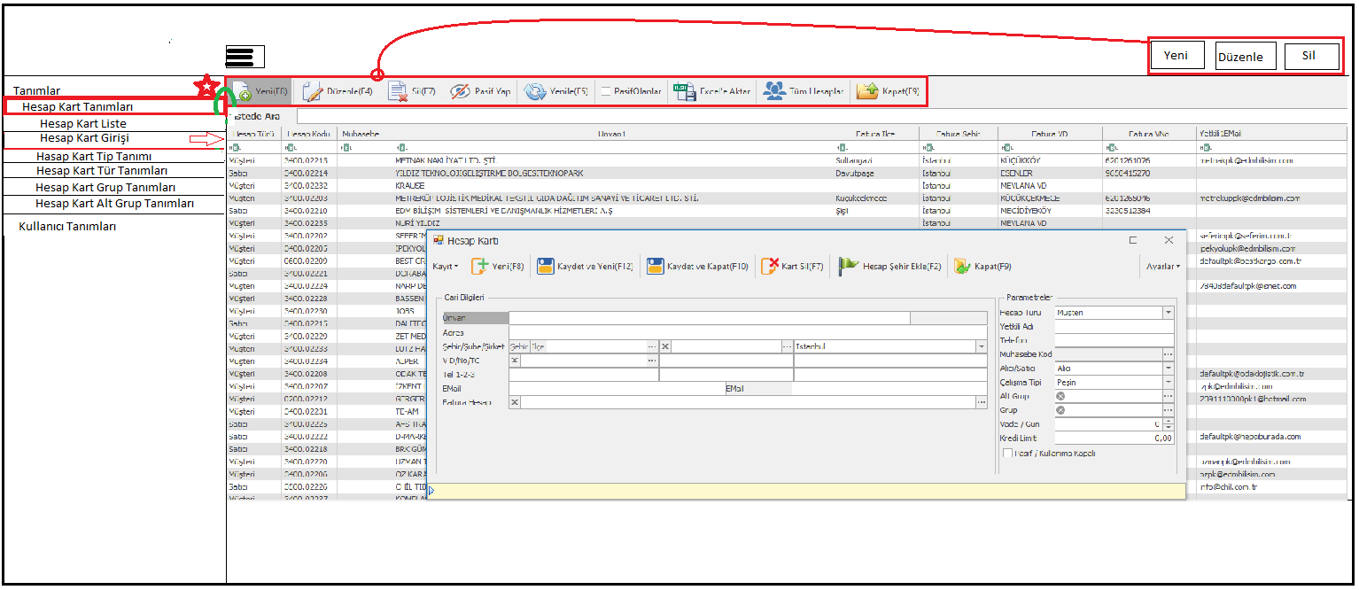

Resimde görüldüğü gibi Side-Bar kullanılarak yapılmasını istiyoruz. Menüler; Tanımlar üst menüsü altında 2 Ana alt menü şeklinde olmalıdır. Tüm ekranlardaki temel tasarım sağ tarafta bir liste ve listenin üzerine eklenen 3 tane butonla Ekleme, Silme ve Düzenleme işlemlerini içermektedir.

Ekleme ve Düzenleme işlemleri pop-up şeklinde açılan bir ekranda yapılmalıdır. Silme işleminde ise önce bir uyarı verilmesi ve onaylanırsa silme işlemi yapılması gerekir.

Hesap Kart Tanımları option list olarak listelenmeli ve yeni hesap kart girişinde seçilmelidir. Silme işlemi database üzerinden tamamen silme şeklinde olmamalı “Silindi” değeri 0’dan 1’e çekilmelidir. Listeleme işlemlerinde yine bu kriter göz önüne alınıp Silinmemiş değerler listelenmelidir.

3-Kullanılacak Teknolojiler

Projeyi yaparken Kullanmanızı istediğimiz teknolojiler şunlardır:

* Back-End Tarafında ASP.NET Core katmanlı mimari kullanmalısınız.
* Database tasarımı Code-First olarak Yapılmalıdır.
* OOP Nesne yönelimli Programlama ilkelerini kullanmalısınız.
* Back-End tarafında Web Api kullanmanız tercih önceliğimizdir. İsterseniz MVC kullanarak da yapabilirsiniz.
* Front-End tarafında CSS,Html ,Bootstrap,JQuery Kullanabilirsiniz.
* Data işlemlerini Javascript Ajax fonksiyonuyla yapmanız tercih önceliğimizdir.
* React js, Angular vb. JavaScript Frameworkleri kullanarak yapılan önyüz tasarımları yine tercih önceliğimizdir.
* Login işleminde JWT Token Eklentisi kullanılması tercih önceliğimizdir.
* Database tarafında MSSQL Kullanılmalıdır.

4-Tablo İçerikleri

-Hesap Kartı Tablosu

* KartID
* Unvan
* Vergi Dairesi
* Vergi No
* TC No (Şahıs Firmaları İçin)
* Adres
* TipID
* TurID
* GrupID
* AltGrupID

-Kullanıcı Tablosu

* UserID
* Ad
* Soyad
* KullanıcıAdı
* Şifre
* E-Mail
* TelefonNo

-Hesap Kart Tip Tablosu

* TipID
* TipAdı

-Hesap Kart Tür Tablosu

* TurID
* TurAdı

-Hesap Kart Grup Tablosu

* GrupID
* GrupAdı

-Hesap Kart AltGrup Tablosu

* AltGrupID
* GrupID
* AltGrupAdı

(Grup ve AltGrup Tabloları birleştirilerek ParentID mantığıyla aynı tabloda yer alabilir. Bu karar sizin insiyatifinize bırakılmıştır.)

5- Proje Teslimi

Projenin teslim süresi 7 gündür. 10 Mart 2022 Tarihinde istenen projenin tüm fonksiyonları çalışır halde kodlarıyla birlikte teslim edilmesi gerekmektedir. Projenizi GitHub repository’nize ekleyip Repository linkinizi mail yoluyla [ekan@ltsyazilim.com](mailto:ekan@ltsyazilim.com) adresine iletmelisiniz. Aklınıza takılan herhangi bir soruyu sormaktan çekinmeyin.

Teknik detaylar ve sorularınız için iletişim:   
 **Adem Durgunkaya**  
 **0(555)-070 99 51**  
 **adem@ltsyazilim.com**

İyi Çalışmalar.

**En Derin Saygılarımla**



Ekan Mehmet OYMAN  
LTS Yazılım Danışmanlık ve Bilgisayar  
Sanayi Ticaret Limited Şirketi  
İkitelli OSB Y.T.Ü Teknopark Binası  
Kat:1/112  
Başakşehir İstanbul  
Tel : (0212) 871 45 30  
Cep : (0549) 264 18 04   
[ekan@ltsyazilim.com](mailto:ekan@ltsyazilim.com)  
www.ltsyazilim.com